推荐系统-产品文档

1. 修订记录
要求：任何修改都必须在此记录，包括版本迭代，开发过程中需求更改。最新修改的内容在上
版本号 | 修订日期 | 修订内容 | 修订原因 | 修订提出人 | 产品文档（如有）

2. 需求简介（背景与目标）
- 功能简介：APP推荐系统，核心功能：1、使用用户的用户画像构建，数据来源分为用户关键数据采集以及用户在APP中的自主设置（职业认证、技能认证）；2、AI agent对任务内容以及商品信息进行打标；3、构建技能标签库以及标签相似度；4、匹配算法，将用户画像和内容的标签进行匹配；5、消息触达，任务信息符合条件的用户消息推送提醒。
- 用户故事/痛点：平台当前任务撮合仅依靠首页有效浏览，相较于用户量来说，曝光比例太低，可以接单的任务撮合时间太长。且以后服务类目变多以后，用户个性化需求越来越紧迫。
- 目标用户：在场APP所有用户
- 业务目标：成交的任务订单，平均成交时间缩短到30min以内；根据用户画像，实现用户个性化推荐

3. 功能需求（核心章节）
说明：这是产品文档的核心内容，需求功能的迭代以及功能点拆分都在这里进行。
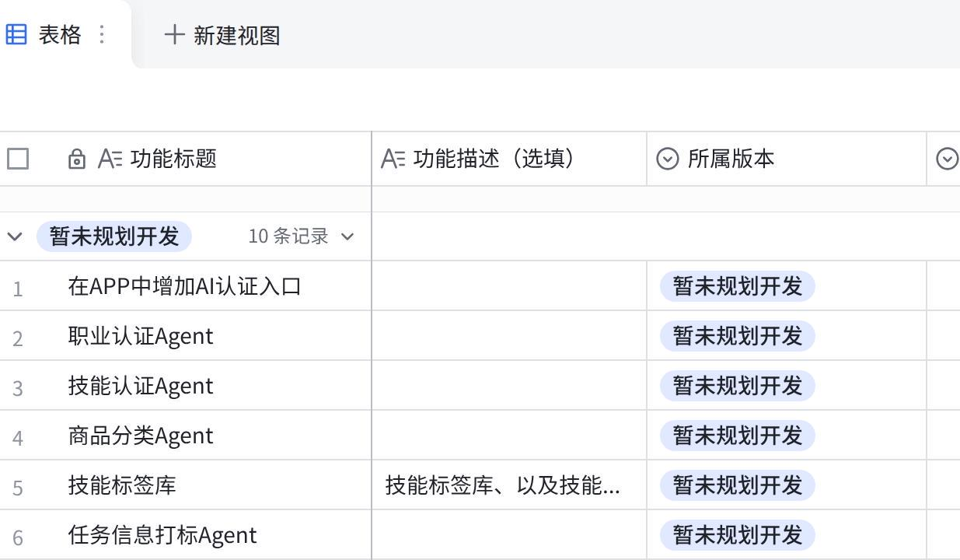
点击图片可查看完整表格

4. 非功能需求
说明：记录功能用户体验的“底线”，对性能指标、兼容性、安全性、可访问性要求的记录，如果有就填。
性能指标 | 暂无
兼容性 | 暂无
安全性 | 暂无
可访问性 | 暂无

5. 原型/交互/功能边界
要求：按版本在这里将功能边界以及所有开发相关资料进行记录，版本上线晚的在上。
版本号 | 需求范围（要做的功能） | 明确不做的功能 | 流程图 | 原型图 | UI图 | 开发设计 | 需求排期 | 测试用例 | 上线计划
v1.0.95

6. 术语表
说明：对文档中出现的特定术语进行统一定义，避免歧义。包括：专有名词、缩写、业务概念必须在此定义，正文中首次出现须标注
术语 | 定义 | 参考链接（如有）

7. 数据埋点
说明：需求上线需要采集那些数据指标
需采集的数据指标 | 字段名称 | 上报时机 | 所属版本 | 完成状态
暂无 | 暂无 | 暂无 | 无 | 无

8. 风险评估
说明：技术风险、业务风险、合规风险、以及应对预案
风险内容 | 风险类型 | 应对预案
动态内容打标是否可以实现，token消耗量是否可以接受 | 技术风险 | 1、用户上传内容选一些标签；2、视频内容不使用agent打标

9. 附录
说明：参考资料、关联文档链接、待确认问题清单、想要参考的成熟案例
AI agent知识文档：通往AGI之路
了解什么是agent，以及agent相关基础定义
B站视频：https://b23.tv/9bN9Pm2
了解什么是RAG
B站视频：https://b23.tv/MOVz3yC
了解Transformer架构原理
飞书云文档：
一文读懂 Transformer：深度学习模型的核心架构与原理
好用的提示词怎么写？
prompt框架：12个精选prompt框架
prompt网站：Prompt网站精选
向量数据库（我们技能标签相似度，会用到余弦相似度）
Embedding向量嵌入：第一节：Embedding向量嵌入
向量数据库：第二节：向量数据库
什么是skills？
什么是Skills技能?把它一层一层剥开看看长啥样
如何创建好的Agent Skills？
如何创建好的 Agent Skill
了解从0开始构建智能体
从零开始构建智能体 [Hello,Agents]

